Մասերի համեմատումը
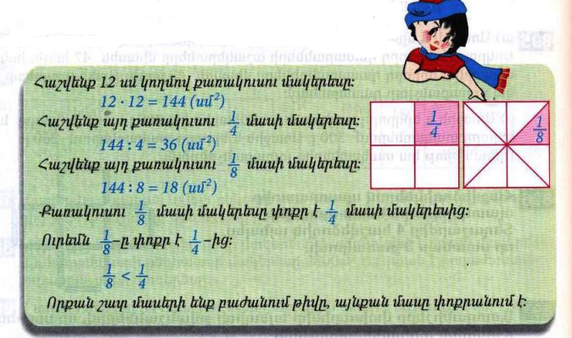
Դասարանական առաջադրանքներ
1․ Համեմատի՛ր։
$$\frac{1}{5}<\frac{1}{4}$$

$$\frac{1}{12}>\frac{1}{16}$$

$$\frac{1}{123}>\frac{1}{124}$$

$$\frac{1}{18}=\frac{1}{18}$$
2․ Թվերը դասավորիր
աճման կարգով․
$$\frac{1}{16},\frac{1}{143},\frac{1}{9},\frac{1}{24},\frac{1}{142},\frac{1}{14}$$
$\frac{1}{143},$ $\frac{1}{142},$ $\frac{1}{24}$, $\frac{1}{16},$ $\frac{1}{14},$ $\frac{1}{9}$

3․ 8400լ տարողությամբ երկու ջրավազաններից լցված են առաջինի $\frac{1}{4}$մասը և երկրորդի $\frac{1}{5}$ մասը։ Ջրավազաններից որու՞մ ավելի շատ ջուր կա։ Որքա՞ն է նրանցում եղած ջրի քանակների տարբերությունը։
8400:4=2100, 8400:5=1680, 2100-1680=420լ, (շատ ջուր կա 1-ին ջրավազանում)
4․ Ջրավազանում կար 1250լ ջուր, որը կազմում է նրա տարողության $\frac{1}{4}$մասը։ Որքա՞ն է այդ ջրավազանի տարողությունը։ 1250x4=5000լ
5․ Գտի՛ր անհայտ բաղադրիչը։
4928+2142=7070
2014=3535-1521
6․ Ավտեմեքենան առաջին օրը գնաց 80կմ/ժ արագությամբ 5ժ, իսկ երկրորդ օրը՝ 85կմ/ժ արագությամբ 3ժ։ Որքա՞ն ճանապարհ անցավ ավտոմեքենան այդ երկու օրում։ 80x5=400կմ, 85x3=255կմ, 400+255=655կմ

Տնային առաջադրանքներ
1․ Համեմատի՛ր։
$$\frac{1}{7}>\frac{1}{9}$$

$$\frac{1}{28}<\frac{1}{16}$$

$$\frac{1}{143}=\frac{1}{143}$$

$$\frac{1}{19}>\frac{1}{27}$$
2․ Թվերը դասավորիր
նվազման կարգով
$$\frac{1}{12},\frac{1}{216},\frac{1}{8},\frac{1}{9},\frac{1}{220},\frac{1}{16}$$
$\frac{1}{8},$ $\frac{1}{9},$ $\frac{1}{12},$ $\frac{1}{16}$, $\frac{1}{216}$ , $\frac{1}{220}$
3․ Մարդատար ավտոմեքենան 1 ժամում անցավ 240կմ երկարությամբ ճանապարհի $\frac{1}{3}$մասը, իսկ բեռնատարը՝ $\frac{1 }{4}$ մասը։ Ավտոմեքենաներից ո՞րն է 1 ժամում ավելի շատ ճանապարհ անցել։ Քանի՞ կիլոմետր ճանապարհ դեռ պիտի անցնի նրանցից յուրաքանչյուրը։ 240:3=80կմ, 240:4=60կմ, 240-80=160կմ(մարդատար), 240-60=180կմ(բեռնատար)
4․ Ջրավազանում կար 2400լ ջուր, որը կազմում է նրա տարողության $\frac{1}{3}$ մասը։ Դեռ որքա՞ն ջուր կարելի է լցնել այդ ջրավազանը։ 2400x3=7200լ, 7200-2400=4800լ
5․ Գտի՛ր անհայտ բաղադրիչը։
21021=18018+3003
40835-8507=32328
6․ Երբ Հայկն իր գումարից 150դրամ տվեց Արային և 250դրամ՝ Գագիկին, նրանց ունեցած գումարները հավասարվեցին։ Որքա՞ն դրամ ուներ տղաներից յուրաքանչյուրը, եթե նրանք միասին ունեին 2400դրամ։
2400:3=800
800+150+250=1200
800-250=550
800-150=650

